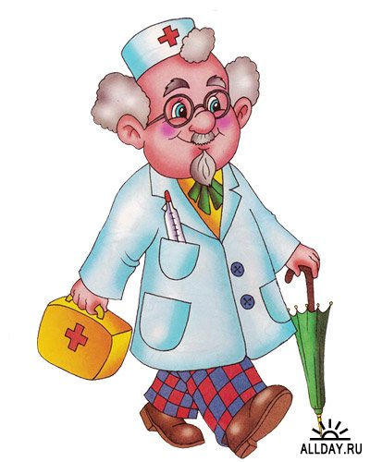

СПИСОК КЛАССА



№ | Ф.И. уч-ся | № парты | Физ.группа
1 | Буланович Ростислав | 2 | основная
2 | Булатов Максим | 3 | основная
3 | Вовк Валерия | 3 | основная
4 | Ванеев Артём | 2 | основная
5 | Дзюба Александр | 1 | основная
6 | Дроботенко Людмила | 2 | спец.
7 | Демидова Наталья | 2 | основная
8 | Журавлёв Александр | 5 | основная
9 | Кавлак Раиса | 4 | основная
10 | Красников Артём | 3 | основная
11 | Кириченко Анастасия | 4 | основная
12 | Канобеев Валерий | 5 | основная
13 | Кондратенко Саша | 4 | основная
14 | Лазарев Юрий | 5 | основная
15 | Моторина Екатерина | 1 | основная
16 | Машталерш Сергей | 2 | основная
17 | Мтвралашвили Дима | 3 | спец.
18 | Нордукян Милена | 4 | основная
19 | Немова Юлия | 1 | основная
20 | Петрова Елизавета | 2 | основная
21 | Пидченко Вероника | 4 | основная
22 | Рубанов Алексей | 1 | основная
23 | Султанов Владлен | 3 | основная
24 | Савельева Арина | 1 | основная
25 | Слепцов Алексей | 5 | основная
26 | Сушко Кирилл | 3 | основная
27 | Хоруженко Даниил | 1 | основная
28 | Шматков Анатолий | 4 | основная

Правила дорожного движения


- Правила поведения в общественных местах
- Правила поведения в школе.
- Правила поведения на улице
- Правила поведения на дорогах
- Урок – тест «Дорожный патруль»
- Автомобиль – друг, автомобиль – враг.
- Наш друг – велосипед.
- Патрулирование перекрёстков.
- Профилактическая беседа «У дорожных правил каникул нет».

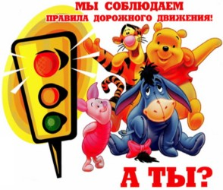

Беседы о здоровье

- Береги глаз, как алмаз!
- Если хочешь быть здоров!
- Почему болят зубы?
- Свежий воздух – для чего он нужен?
- Грипп – опасная болезнь
- Я здоровье сберегу - сам себе я помогу
- Зачем человеку кожа?
- Как сделать сон полезным?
- Чистота – залог здоровья
- Твой режим дня.

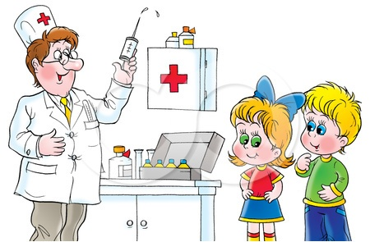

Посещение спортивных секций.
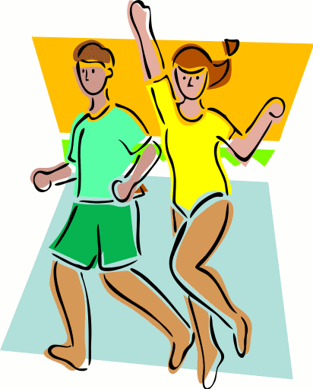

Борьба (ДЮШС)_ - Буланович Р., Дзюба С.
Плавание (пос. Самбек) - Мтвралашвили Д.
Бальные танцы (ЦРТДиЮ) Ванеев А.
Танцевальная студия Демидова Н., Немова Юля Рубанов А., Слепцов А. .
Брейк-данс (клуб ш. Несветаевская) - Дзюба С., Султанов В., Хоруженко Д.

Беседы психолога

- Осознание ребёнком своего места в мире
- Стимуляция спонтанности развития воображения творческих способностей.
- Постижение своего «Я», принятие самого себя.
- Диагностика внутрисемейных отношений
- Повышение уровня самооценки.

Беседы медицинского работника

Профилактика гриппа
Для чего нужны прививки?
Здоровый образ жизни
Первая медицинская помощь.


